МИНИСТЕРСТВО ОБРАЗОВАНИЯ РЕСПУБЛИКИ БЕЛАРУСЬ  
Учреждение образования «БЕЛОРУССКИЙ ГОСУДАРСТВЕННЫЙ   
ТЕХНОЛОГИЧЕСКИЙ УНИВЕРСИТЕТ»

Факультет Информационных технологий

Кафедра Информационных систем и технологий

Специальность 6-05-0612-01 Программная инженерия

**ПОЯСНИТЕЛЬНАЯ ЗАПИСКА КУРСОВОГО ПРОЕКТА**

по дисциплине «Компьютерные языки разметки»

Тема «Интернет магазин вещей “Dota 2”»

**Исполнитель**

Студент 1 Курса 9 Группы ______________ Н.Д.Бондарик

подпись, дата

**Руководитель**

Ассистент ______________ А.Н.Николайчук

должность, учен. степень, ученое звание подпись, дата

Допущен(а) к защите __________________________________ _______________

__________________________________ _______________

__________________________________ _______________

дата, подпись

Курсовой проект защищен с оценкой

Руководитель _______________ ___________ А.Н.Николайчук

подпись дата инициалы и фамилия

МИНИСТЕРСТВО ОБРАЗОВАНИЯ РЕСПУБЛИКИ БЕЛАРУСЬ

Учреждение образования   
«БЕЛОРУССКИЙ ГОСУДАРСТВЕННЫЙ ТЕХНОЛОГИЧЕСКИЙ УНИВЕРСИТЕТ»

Факультет информационных технологий   
Кафедра информационных систем и технологий

Утверждаю

И.о. заведующего кафедрой

___________ Е.А. Блинова

подпись инициалы и фамилия

«___» _________________2024 г.

**ЗАДАНИЕ**

**на курсовое проектирование**

по дисциплине«Компьютерные языки разметки»

Курс 1 Группа: 9 Специальность: 6-05-0612-01 Программная инженерия

Студент: Бондарик Никита Дмитриевич

**1. Тема: «**Интернет магазин вещей “Dota 2”»

**2. Срок выполнения курсового проекта**: с 5 февраля 2024 г. по 06 мая 2024 г.

**3. Технические требования:**

3.1 Прототип веб-сайта должен быть разработан с использованием графических редакторов Figma/Adobe XD/Sketch.

3.2 Для хранения данных должен быть использован XML-формат.

3.3 Разметка содержания сайта должна быть выполнена с применением HTML5 и XML.

3.4 Для описания внешнего вида веб-страниц использовать SCSS и CSS3.

3.5 Веб-сайт должен содержать:

– семантические теги HTML5;

– графические элементы в форме SVG;

– несколько веб-страниц;

– JavaScript для управления элементами DOM.

3.6 Верстка сайта должна быть адаптивной и кроссбраузерной;

3.7 Для тестирования использовать The W3C Markup Validation Service/Git Super Linter

3.8 Проект и пояснения к проекту должны быть размещены на GitHub.

**4. Содержание пояснительной записки**

1. Титульный лист;

2. Задание на курсовое проектирование;

3. Введение;

4. Постановка задачи;

5. Проектирование веб-сайта

6. Реализация структуры веб-сайта

7. Тестирование веб-сайта

8. Заключение

9. Список использованных источников

10. Приложения (полный исходный текст программы разработанного приложения с подробными комментариями)

**5. Форма представления на GitHub выполненного курсового проекта:**

– Теоретическая часть пояснительной записки курсового проекта должна быть представлена в формате MS Word.

– Оформление записки должно быть согласно правилам.

– Листинги представляются в приложении.

**Календарный план**

|  |  |  |
| --- | --- | --- |
| № п/п | Наименование этапов курсового проекта | Срок выполнения этапов проекта |
| 1 | Задание на курсовое проектирование. Титульный лист | 05.02.2024 |
| 2 | Введение. Постановка задачи | 20.02.2024 |
| 3 | Проектирование веб-сайта | 04.03.2024 |
| 4 | Реализация структуры веб-сайта на HTML5 и внешнего оформления на SCSS и СSS3 | 18.03.2024 |
| 5 | Тестирование веб-сайта | 15.04.2024 |
| 6 | Заключение | 23.04.2024 |
| 7 | Список использованных литературных источников. Приложения | 25.04.2024 |
| 6 | Подготовка и оформление пояснительной записки курсового проекта | 30.04.2024 |
| 7 | Сдача на допуск к защите курсового проекта | 06.05.2024 |
| 8 | Защита курсового проекта | 13.05-24.05.2024 |

**5. Дата выдачи задания** «05» февраля 2024 г.

Руководитель __________________ А.Н.Николайчук

(подпись)

Задание принял к исполнению _______________________

(дата и подпись студента)

**Содержание**

Введение 8

1. Постановка задачи 9

1.1. Обзор аналогов 9

1.1.1. Анализ сайта «market.dota2.net» 9

1.1.2. Анализ сайта «arcanashop.ru» 10

1.4. Техническое задание 11

1.5. Выбор программных средств и технологий: 11

2. Реализация структуры веб-сайта на HTML5 и внешнего оформления на SCSS и CSS3 13

2.1. Выбор способа верстки 13

2.2. Выбор стилевого оформления 13

2.3. Выбор шрифтового оформления 13

2.4. Разработка логотипа 13

2.5. Определение функциональных возможностей 14

2.5.1. Сортировка 14

2.5.2. Поисковая строка 14

2.5.3. Бургер меню 14

3. Создание макетов и прототипов 17

3.1. Создание проводящего образа (wireframes) 17

3.2. Проектирование макетов страниц 17

4. Тестирование веб-сайт 18

4.1. Модульное тестирование JavaScript 18

4.2. Интеграционное тестирование 18

4.3. UI/UX тестирование 18

4.3.1. Интуитивность интерфейса 18

4.3.2. Адаптивный дизайн 18

4.3.3. Реакция на взаимодействие пользователя 18

4.3.5. Проверка цветовой схемы и шрифтов 19

4.3.6. Тестирование форм и валидация данных 19

4.4. Тестирование совместимости 19

Итог тестирования совместимости 22

4.5. Тестирование производительности 22

Итог тестирования 25

Заключение 26

Список использованных источников 28

Приложение 1 29

1. Макет Figma 29

1.1.Версия для ПК/Планшета 29

1.1.1. Главная страница 29

1.1.2. Открытый предмет 30

1.2. Версия для телефона 31

1.2.1. Страницы 31

1.2.2. При открытии 32

2. Листинг HTML-документов 33

2.1. Главная страница dota2item.html 33

3. Стили CSS/SASS 39

3.1. Стиль для главной страницы 39

3.2. Стиль для открытой страницы 49

3. Скрипты JS 58

# **Введение**

Сайт – это Интернет-ресурс, который представляет собой коллекцию веб-страниц, связанных между собой и доступных пользователю через интернет. Он может содержать разнообразную информацию, включая тексты, изображения, видео, аудио и другие элементы.

В современном мире большинство людей пользуются транспортными средствами, а значит проблема покупки автозапчастей является актуальной. Создание веб-сайта автозапчастей – хороший способ увеличить круг клиентов и географию продаж. Покупатель может зайти на сайт, найти нужную запчасть, посмотреть цену и наличие товара, внешний вид, более подробно прочитать характеристики. На сайтах есть окно с консультантом, где Вы можете уточнить интересующие Вас вопросы, а также более подробно узнать о товаре. Также некоторые сайты предоставляют возможность покупать запчасти онлайн. Это очень удобно для покупателей, так как экономит время и усилия. На сайтах можно найти отзывы других покупателей на данный товар, а также оценки качества обслуживания.

Сайты могут иметь различные цели и функциональность. Некоторые из них предназначены для предоставления информации о компании, продукте или услуге, другие могут быть посвящены развлечениям, новостям, образованию. Для создания сайтов используются различные языки программирования, такие как HTML, CSS, XML, JavaScript, PHP и другие.

Сайты являются важным средством коммуникации и информирования в современном мире. Они позволяют компаниям, организациям, индивидуальным пользователям и другим заинтересованным сторонам представлять свои продукты, услуги и идеи глобальной аудитории. Хороший сайт создает положительный имидж вашей компании в интернете, повышает статус организации.

Целью курсового проекта является создание веб-сайта по выбранной теме с применением языка разметки гипертекста, каскадных таблиц стилей, используя препроцессор Sass, Java Script для придания сайту интерактивности, элементов SVG, использование XML для хранения данных и свойства flexbox. Проект помогает закрепить полученные знания в области адаптивной вёрстки сайтов, добавления элементов для взаимодействия с пользователем.

Задачи на курсовой проект:

1) создание макета веб-сайта

2) создание прототипов веб-страниц

3) создание адаптивного дизайна

4) проверка работы сайта на различных устройствах

# **1. Постановка задачи**

Процесс проектирования веб-сайта является ключевым этапом в создании успешного онлайн-проекта. Этот этап включает в себя ряд важных шагов, начиная с анализа целей и аудитории, и заканчивая созданием макетов и прототипов.

## **1.1. Обзор аналогов**

Первым этапом является анализ целей и аудитории. Это включает в себя тщательное изучение задач, которые должен решать веб-сайт, а также определение целевой аудитории. Проводится исследование демографических данных, интересов и поведенческих паттернов пользователей. Это позволяет точно определить, каким образом сайт может наилучшим образом удовлетворить потребности своей аудитории. Кроме того, составляются пользовательские сценарии, которые описывают типичные сценарии использования сайта для различных категорий пользователей.

Анализ сайтов-аналогов является очень важной частью при создании своего сайта и выполняется для формирования представления о разрабатываемом сайте. Он позволит определить общие элементы для данной темы, проанализировать структуру и метод вёрстки. В качестве аналогов были выбраны следующие сайты:

- https://market.dota2.net/

- https:// arcanashop.ru/

Сайты анализировались по следующим критериям: структура, содержание, шаблонные элементы (хедер, футер и т.д.), плюсы и минусы сайта с точки зрения пользователя, интересные решения, функционал.

## **1.1.1. Анализ сайта «market.dota2.net»**

Сайт «market.dota2.net» является сайтом интернет-магазином по покупке игровых вещей «Dota 2». На сайте представлен широкий выбор предметов на разных героей с разной ценой и редкостьюи возможность продавать свои предметы. Также сайт представляет услуги покупки вещей для таких игор как «Rust», «CS:GO», «PUBG».

На главной странице, представленной на рисунке ниже, в хедере находится выбор языка, кнопки покупки и продажи, а также поддержка.

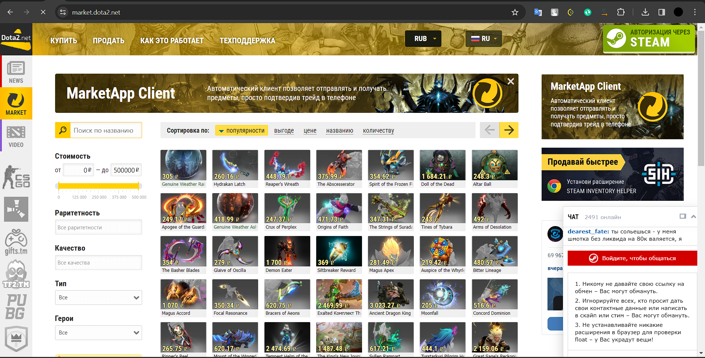

Рисунок 1.1 – market.dota2.net

Также есть удобная фильтрация в левой части экрана и рекламные баннеры в правой стороне.

## **1.1.2. Анализ сайта «arcanashop.ru»**

Сайт «arcanashop.ru» имеет более простой дизайн. В небольшом хедере помещяются кнопки выбора валюты и языка, корзина и регистрация на сайте. Всё это можно увидеть на фото ниже.

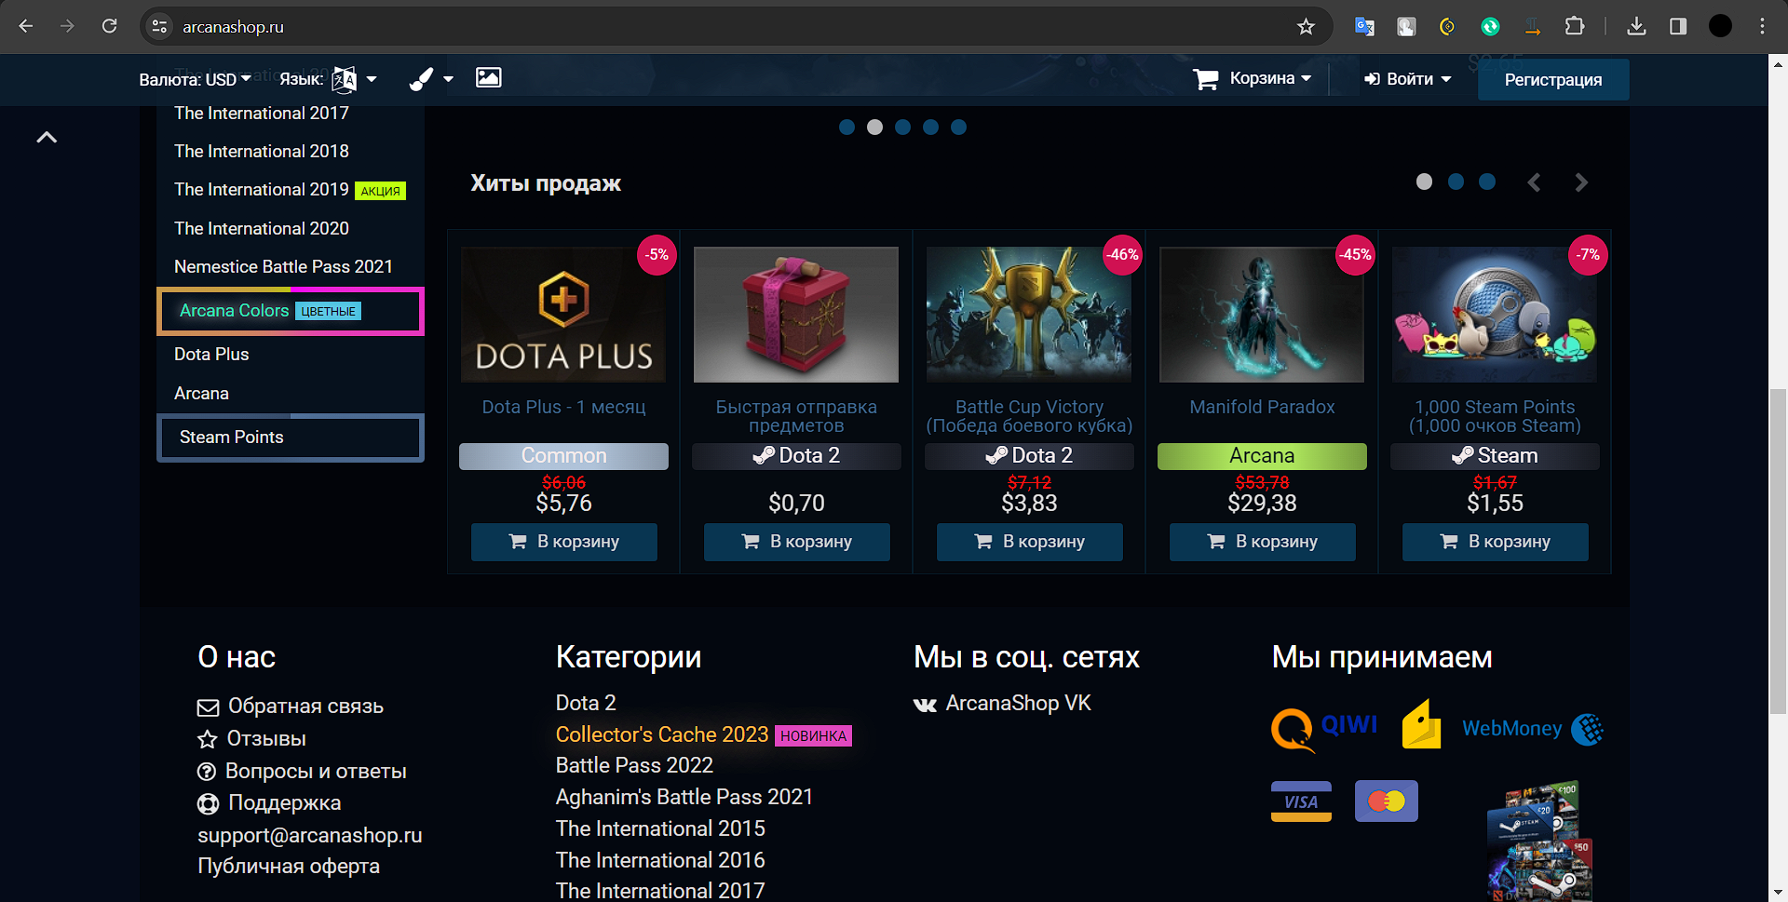

Рисунок 1.2 – arcanashop.ru

В футере (как и в левой части сайта) находится фильтрация, соц.сети, контактная информация и баннер.

## **1.4. Техническое задание**

Далее происходит разработка структуры сайта. Определяются основные разделы и подразделы, на которые будет разбита информация, и создается карта сайта, отражающая иерархию страниц и их взаимосвязь. Также учитываются SEO-аспекты для оптимизации видимости сайта в поисковых системах.

Веб-сайт «dota2item» является средством для покупки требуемых вещей для игры в пару кликов.

Главной целью разрабатываемого веб-сайта является привлечение клиентов и предоставление информации о предметах. На сайте должна быть только полезная информация. Веб-сайт должен иметь простой дизайн, чтобы пользователю было удобно им пользоваться.

Были поставлены следующие задачи:

1) разработать привлекательный дизайн веб-сайта

2) сделать удобный интерфейс для пользователя

3) сайт должен быть информативным

4) сайт должен обладать свойствами адаптивности и кроссбраузерности

Было решено сделать 2 страниц: главная и открытие товара.

На главной странице будет размещён весь ассортимент.

На странице открытия можно будет увидеть подробную информацию о предмете.

На странице «Бренды» будут размещены логотипы компаний-сотрудников, а также ссылки на сайты данных компаний.

В хедере будет размещен логотип и навигационное меню.

Футер будет содержать контактную информацию.

На мобильных устройствах (ширина до 768px) страница будет адаптироваться под ширину устройства. Начиная с ширины 1000px будет версия для компьютеров.

По окончанию работы должен быть следующий результат: сайт должен обладать адаптивностью и кроссбраузерностью, должны быть сделаны прототип и макет страниц.

## **1.5. Выбор программных средств и технологий:**

Для реализации использовались следующие языки: HTML, CSS/SСSS.

Для управления элементами DOM и работы с данными был использован JavaScript. Структура сайта сделана с помощью языка разметки HTML, дизайн веб-сайта оформлен с помощью CSS/SCSS. В XML формате хранятся данные о компаниях брендов запчастей.

Курсовой проект выполняется в редакторе кода Visual Studio Code. VS Code значительно упрощает разработку, тестирование продукта, а также предоставляют разработчику большой функционал и дополнительные расширения.

# **2. Реализация структуры веб-сайта на HTML5 и внешнего оформления на SCSS и CSS3**

Разработка структуры сайта - это важный этап проектирования, который определяет основные разделы и подразделы, на которые будет разбита информация на сайте, и создает основу для навигации пользователя. В этом этапе учитываются как потребности пользователей, так и бизнес-цели проекта.

## **2.1. Выбор способа верстки**

Для расположения элементов на странице применяется flex-верстка. Она предлагает удобные инструменты для создания адаптивного и гибкого дизайна веб-страницы, позволяет контролировать расположение элементов на веб-странице, а также их возможность подстраиваться под изменения ширины экрана. Также, flex-верстка позволяет легко настраивать элементы, что делает ее одним из самых оптимальных решений для осуществления поставленной задачи. Все современные браузеры поддерживают flexbox. В соответствии с выбором способа верстки были разработаны макеты страниц веб-сайта.

## **2.2. Выбор стилевого оформления**

В процессе разработки веб-сайта было принято решение о применении минималистичного дизайна, чтобы создать простой и сдержанный внешний вид, так как пользователю так будет удобнее пользоваться сайтом, проще воспринимать информацию и не потеряться. Сайт должен привлечь внимание своей уникальностью, ненавязчивостью, современностью.

Веб-сайт не должен быть загроможден ненужной информацией и лишними деталями. Будут преобладать серые, черные, синие и белые тона.

## **2.3. Выбор шрифтового оформления**

В курсовом проекте будут использованы шрифты: Avro ( для названия предмета ), Trebuchet MS ( для редкости ), Impact ( для цены ).

## **2.4. Разработка логотипа**

Так как сайт выполнен в минималистическом стиле, то и логотип должен ему соответствовать поэтому было принято решение сделал самый обычный логотип с названием сайта.



Рисунок 2.4. – Логотип сайта

Логотип был разработан при помощи SVG в холодном белом цвете с жирным шрифтом и небольшим расстоянием между буквами.

## **2.5. Определение функциональных возможностей**

## **2.5.1. Сортировка**

Она была выполнена при помощи скрипта на JS, а также к каждому HTML элементу был добавлен ID типа “arcana” и “immortal”, а также 2 кнопки в header для работы скрипта.

Рисунок 2.5.1 – Сортировка

Её можно увидеть на странице ниже, а мобильная версия изображена на Картинке 2.5.3.(2) – Открытое бургер-меню.

## **2.5.2. Поисковая строка**

Поисковая строка сделана также через скрипт JS, но сортировка происходит по названию, а именно каждой букве. Она изображена на Картинке 2.5.1, а мобильная версия изображена на Картинке 2.5.3.(2) – Открытое бургер-меню.

## **2.5.3. Бургер меню**

Скрипт JS, благодаря которому при нажатии кнопки появляется меню с выбором вкладок. Оно реализовано так, что бургер меню есть только в мобильной версии сайта. Я считаю это решение более правильным т.к. это намного удобнее для мобильной версии, а на desktop и так достаточно места для кнопок.

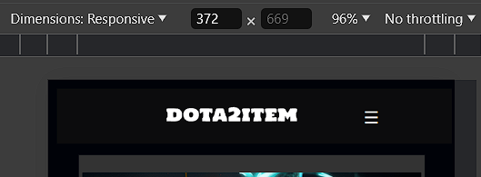

Рисунок 2.5.3.(1) – Закрытое бургер меню

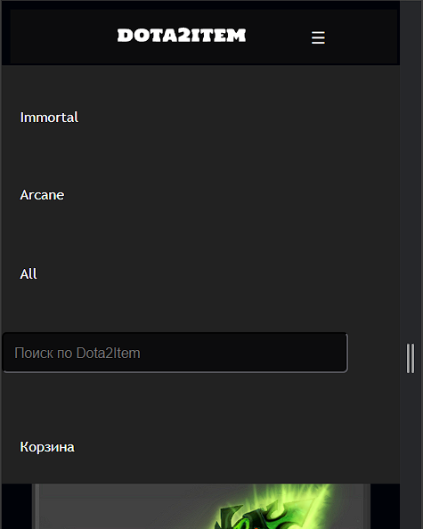

Рисунок 2.5.3.(2) – Открытое бургер-меню

Я считаю это меню довольно удобным так как в нём есть все доступные функции сайта, а благодаря перемещению строки поиска в бургер меню, на устройствах с маленьким разрешением экрана ей есть место.

**2.5.4. Кнопка возврата в начало страницы**

Был написан скрипт, благодаря которому при прокручивании страницы ниже в правом нижнем углу появляется кнопка возврата в начало. Она представлена на рисунке 2.5.4.

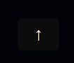

Рисунок 2.5.4. – Возврат в начало страницы.

Эта кнопка есть как в мобильной так и десктопной версии сайта и при нажатии плавно возвращает в начало.

# **3. Создание макетов и прототипов**

Создание макетов и прототипов - это ключевой этап в процессе проектирования веб-сайта, который помогает визуализировать концепции и идеи перед тем, как начать фактическую разработку. Также является итеративным процессом, который требует внимательного анализа и взаимодействия со всеми заинтересованными сторонами. Это помогает убедиться, что конечный веб-сайт будет соответствовать ожиданиям заказчика и потребностям его пользователей.

В моём случае макеты были сделаны через Figma и представляют собой визуальное описание того, как примерно будет выглядеть готовая веб-страница.

## **3.1. Создание проводящего образа (wireframes)**

Wireframes представляют собой базовые черновые макеты страниц, которые показывают расположение элементов на странице без деталей дизайна. Они служат важным инструментом для определения структуры и компоновки контента на странице.

## **3.2. Проектирование макетов страниц**

На основе проводящих образов создаются детализированные макеты страниц, которые включают в себя более точное оформление контента, цветовую палитру, шрифты, изображения и другие элементы дизайна. Это позволяет получить представление о том, как будет выглядеть конечный веб-сайт.

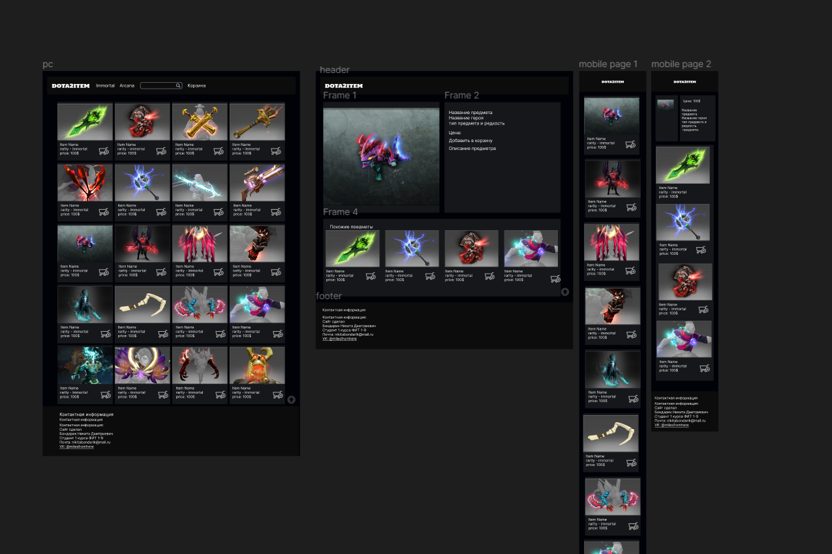

Рисунок 3 – Дизайн сайта в Figma

Дизайн сделан с соблюдением текущих норм и стандартов для пользователя, а именно интуитивное управление, отсутсвие пустого места и ненужной информации на главной странице.

# **4. Тестирование веб-сайт**

Тестирование кода - это неотъемлемая часть разработки программного обеспечения, включая веб-приложения. Надежное тестирование обеспечивает корректную работу приложения, предотвращает ошибки и повышает уверенность в его качестве перед пользователем. Мой HTML-код представляет собой веб-страницу интернет-магазина “dota2items”. Эта страница включает в себя множество элементов, таких как навигационное меню, список товаров с изображениями, кнопки добавления товаров в корзину, модальное окно для корзины и многое другое. Чтобы обеспечить качество кода и функциональность приложения, нужно провести следующие виды тестирования:

## **4.1. Модульное тестирование JavaScript**

Каждая функция JavaScript, используемая на странице, должна быть протестирована отдельно. Это включает в себя тестирование функций для фильтрации и отображения товаров, управления корзиной и взаимодействия с модальным окном.

## **4.2. Интеграционное тестирование**

Необходимо убедиться, что все компоненты страницы работают корректно вместе. Например, при добавлении товара в корзину должно корректно обновляться отображение корзины. При нажатии на предмет должно открываться окно с информацией о нем.

## **4.3. UI/UX тестирование**

UI/UX тестирование включает проверку различных аспектов пользовательского интерфейса и пользовательского опыта для обеспечения удобства использования веб-приложения или сайта.

Вот некоторые ключевые аспекты этого типа тестирования:

## **4.3.1. Интуитивность интерфейса**

Убедитесь, что пользовательский интерфейс легко понятен и интуитивно понятен для целевой аудитории. Это включает проверку наличия понятных меток, инструкций и элементов управления.

## **4.3.2. Адаптивный дизайн**

Проверьте, что ваш интерфейс адаптируется к разным размерам экрана и устройствам. Убедитесь, что все элементы выглядят хорошо и корректно работают на мобильных устройствах, планшетах и настольных компьютерах.

## **4.3.3. Реакция на взаимодействие пользователя**

Проверьте, что интерфейс реагирует на действия пользователя мгновенно и без задержек. Например, кнопки должны нажиматься при нажатии, а анимации должны выполняться плавно.

**4.3.4. Тестирование навигации**

Удостоверьтесь, что навигация по сайту или приложению логична и интуитивно понятна. Пользователь должен легко находить нужную информацию и функции.

## **4.3.5. Проверка цветовой схемы и шрифтов**

Убедитесь, что цвета и шрифты, используемые в интерфейсе, легко читаемы и приятны для глаза. Также важно учитывать контрастность элементов для пользователей с ограниченным зрением.

## **4.3.6. Тестирование форм и валидация данных**

Проверьте, что формы взаимодействия с пользователем работают корректно и валидируют введенные данные. Обеспечьте удобство заполнения форм и сообщений об ошибках при неправильном вводе данных.

## **4.4. Тестирование совместимости**

Тестирование совместимости включает в себя проверку того, что страница отображается корректно в различных браузерах, таких как Chrome и Edge, а также на различных устройствах, включая мобильные телефоны, планшеты и настольные компьютеры.

В общем, нужно проверить всего несколько параметров, а именно:

* Отображение на разных разрешениях
* Адаптивный дизайн
* Кроссбраузерная совместимость
* Тестирование в различных операционных системах

Для выполнения тестирования мне понадобился ноутбук на Windows 11 с разрешением экрана 1920:1080, мобильный телефон на Android с экраном 1080:2040, а также планшет с разрешением 1920:1200. Я считаю что эти разрешения считаются самыми распространёнными на данный момент.

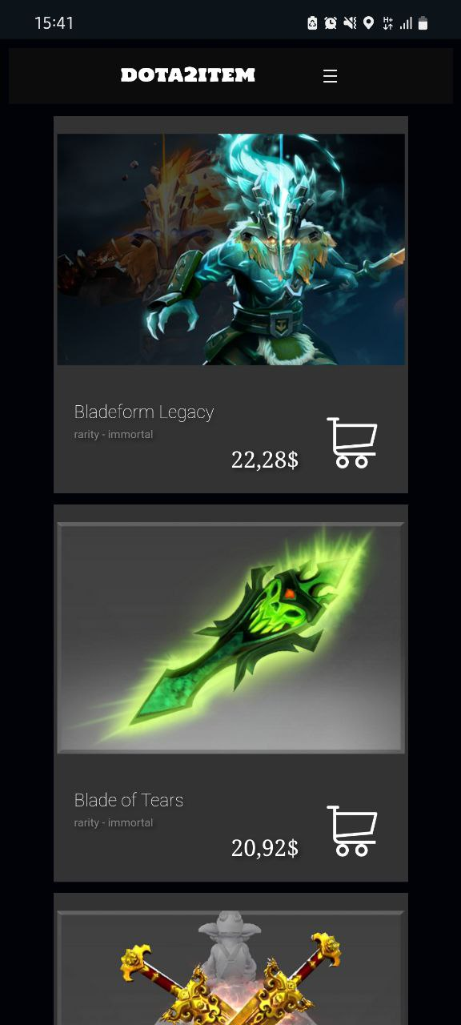

Рисунок 4.1 – Сайт на Android смартфоне 1080:2040

Пользователь сразу видит большие изображения, а также краткое сведение о товаре, но при этом функционал не уступает полной версии страницы.

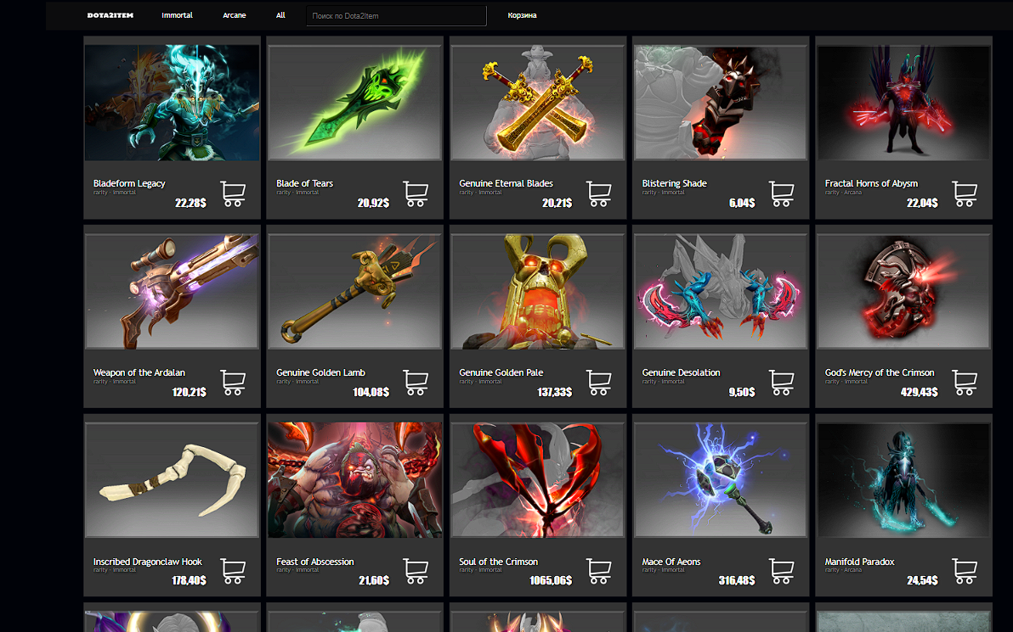

Рисунок 4.2 – Сайт на Android планшете 1920:1200

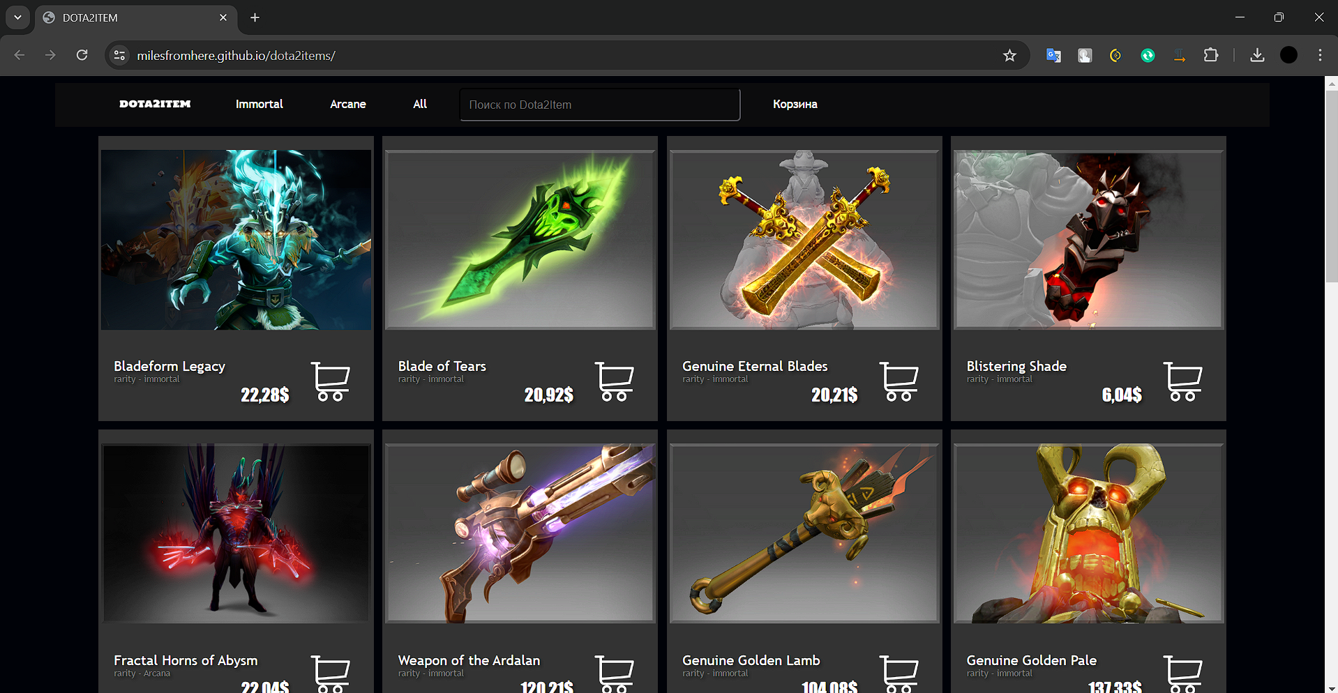

Рисунок 4.3 – Сайт в Chrome, экран 1920:1080

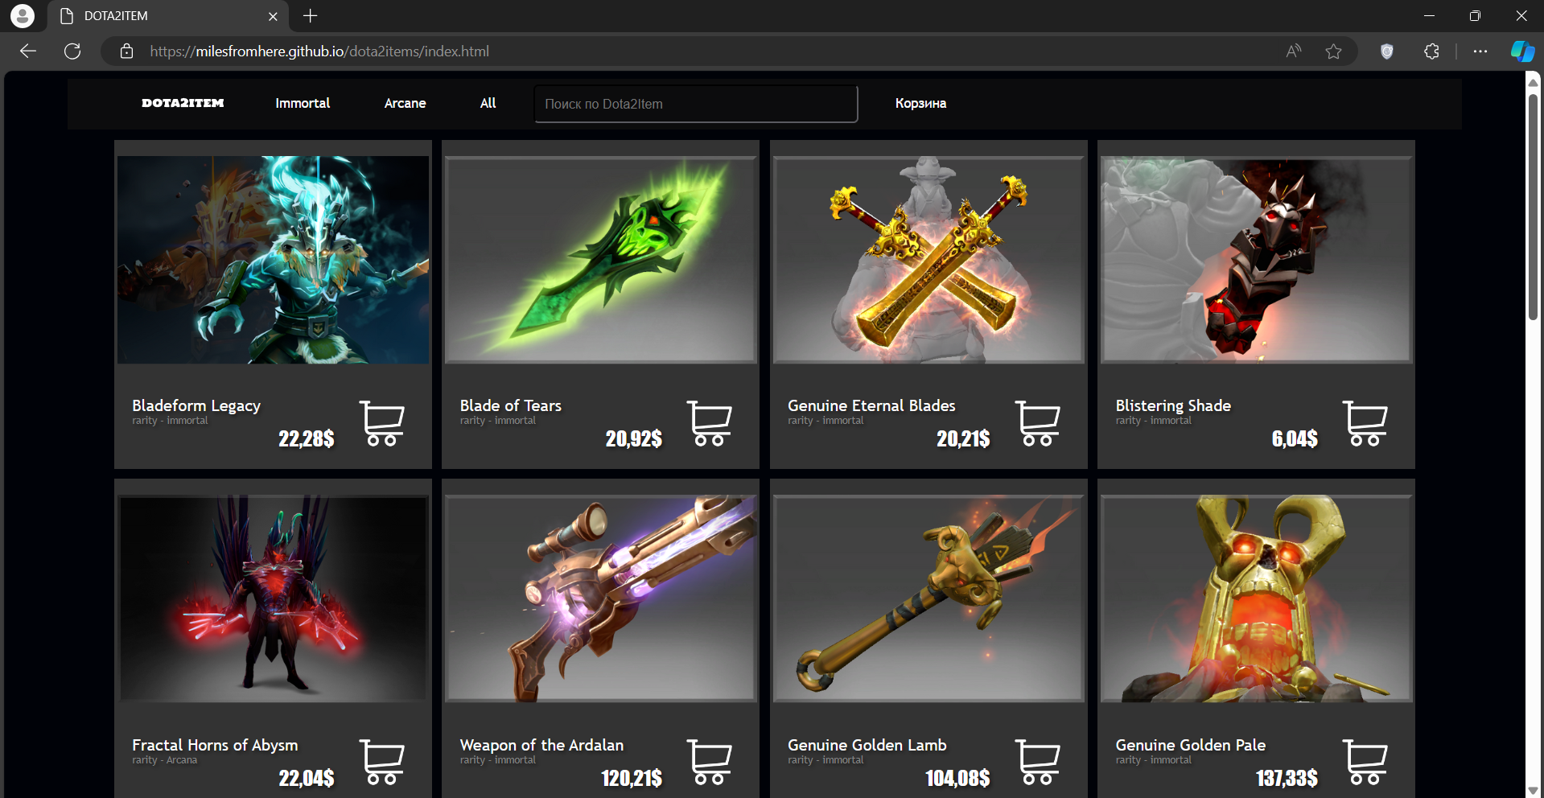

Рисунок 4.4 – Сайт в Microsoft Edge, экран 1920:1080

Как можно заметить, сайт отображается правильно на всех тестируемых устройствах и во всех браузерах.

# **Итог тестирования совместимости**

Проверка того, что сайт корректно отображается на различных разрешениях экрана, чтобы пользователи с разными типами устройств могли комфортно пользоваться им, успешна пройдена. Также работает адаптивный дизайн, который автоматически адаптируется к различным размерам экрана, чтобы обеспечить оптимальное отображение контента. Сайт выглядит и работает одинаково хорошо во всех основных браузерах, включая Chrome, Firefox, Safari и Edge. Это включает проверку отображения контента, работы JavaScript и CSS.

Также было проведено тестирование на различных устройствах, таких как мобильные телефоны разных моделей, планшеты разных размеров и настольные компьютеры. С разными операционными системами (Android, Windows) всё работает отлично.

## **4.5. Тестирование производительности**

Тестирование производительности включает в себя несколько аспектов, чтобы гарантировать, что страница загружается быстро и работает плавно, даже при значительном объеме товаров и активности пользователя. Вот несколько важных шагов:

Измерение времени, необходимое для полной загрузки страницы, включая загрузку всех ресурсов (HTML, CSS, JavaScript, изображения и другие файлы), также важно для использование сайта. Сам анализ производительности проводился через сайт pagespeed.web.dev.

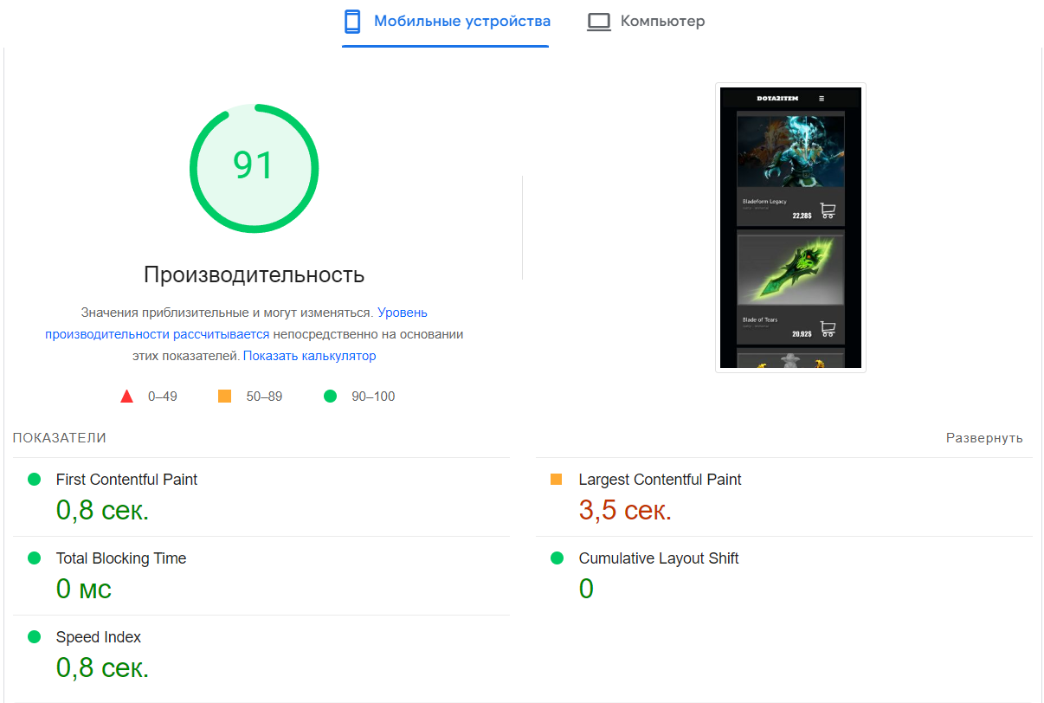

Рисунок 4.5 – Производительность на мобильных устройствах

Производительность сайта немного ниже в мобильной версии так как изначально он создавался под полную ( “десктопную” ) версию, но разница в скорости была приведена к минимуму, что допускается и является незаметным для пользователся.

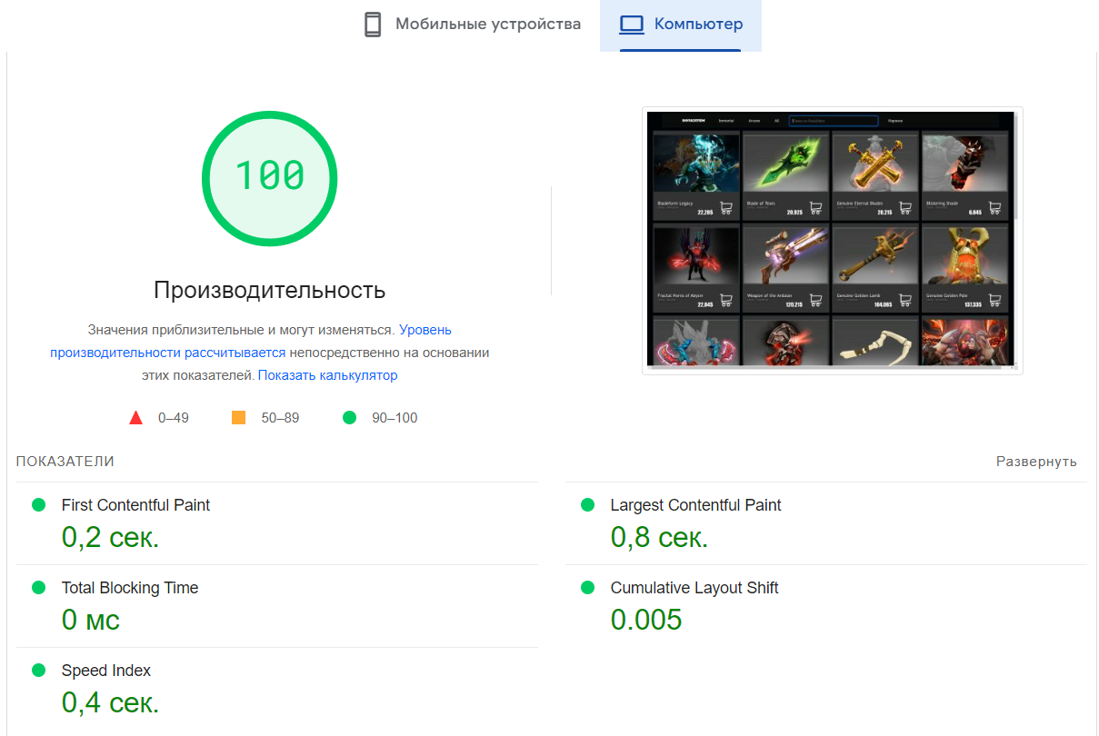

Рисунок 4.6 – Производительность на компьютерах

Как можно заметить, этот сайт прошел все проверки на производительность на высокий балл что показывает хорошую оптимизацию страницы, высокую скорость загрузки и обновления при фильтрации, поиске и сортировке.

Также была проведена проверка того, как быстро страница реагирует на действия пользователя, такие как нажатия кнопок, прокрутка страницы и ввод текста.

При учёте всех функция сайта нагрузка является минимальной, а данные кэшируются на стороне клиента чтобы уменьшить время загрузки страницы.

Тестирование форматов данных является включет скрипты JavaScript, которые обрабатывают данные из файлов JSON и XML. Поэтому значения полей соответствуют ожидаемым типам данных (например, числовые значения, строки и т. д.). Запуск скрипта JavaScript, который обрабатывает данные из products.json, и проверка, что данные корректно обрабатываются и используются в соответствии с логикой приложения работает правильно.

Есть проверка, что файл items.xml существует и доступен для чтения. Что XML файл содержит правильный синтаксис XML, соответствует ли структура XML файла ожидаемой схеме. Того что значения внутри XML тегов соответствуют ожидаемым типам данных. И включает ли в себя проверку наличия всех необходимых тегов и их вложенности. Запуск скрипта JavaScript, который обрабатывает данные из items.xml, и проверка, что данные корректно обрабатываются и используются в соответствии с логикой приложения. Сам xml файл нужен для проверки соответствия отображаемых данных на главной странице.

# **Итог тестирования**

Данный обзор основных аспектов тестирования кода мне очень помог в дальнейшей разработке страницы. Для полного тестирования мне потребовалось использовать различные инструменты, а именно устройства с разной диагональю экрана, наличие нескольких браузеров на компьютере и сервис для тестирования быстродействия. Само тестирование проводилось для того, чтобы проблемы, а также быстро их устранить.

Мой сайт успешно прошел тест на производительность и скорость загрузки, а также то, что все файлы успешно и быстро загружаются, а именно css/sass, js и xml. Он показал что метод создания страницы является оптимальным и актуальным на сегодняшний день.

Также для оптимизации стилевые файлы были сделаны общими для всех страниц, что оптимизирует и ускоряет работу сайта. Благодаря этому при переходе на другую страницу устройству со стороны пользователя не приходится подгружать дополнительные файлы.

Разница в производительности версий сайта была приведена к минимуму, что свидетельствует о хорошей оптимизации кода.

# **Заключение**

Заключение является важной частью любого проекта, включая создание интернет-магазина в минималистичном стиле. В нем подводятся итоги проделанной работы, обсуждаются достижения, а также выделяются ключевые аспекты проекта.

В данной курсовой работе был пройден полный путь создания, проектирования и формирования структуры веб-сайта: от постановки основных целей проекта до создания структуры и написания кода. Были учтены ошибки при создании сайтов, уже имеющихся в сети Интернет. Разработка шаблона программного продукта велась в редакторе Figma, который предоставляет возможность быстрой визуализации контента для дальнейшего его проектирования.

Мой интернет-магазин представляет собой результат тщательной разработки и исследований с целью создания простого, но функционального ресурса для пользователей. При создании сайта была выбрана концепция минимализма, которая способствует удобству использования и позволяет пользователям сосредоточиться на самом продукте, минуя лишние детали.

Одним из ключевых элементов сайта является его функциональность, которая была реализована благодаря использованию JavaScript. В частности, скрипты JavaScript были использованы для создания корзины, бургер-меню, сортировки товаров по ID, а также для реализации функционала поиска по названию товара и кнопки возврата в начало страницы. Эти элементы значительно улучшают пользовательский опыт, делая навигацию по сайту более удобной и эффективной.

В процессе разработки сайта были изучены и применены передовые технологии и методы, что позволило создать веб-ресурс, отвечающий самым высоким стандартам качества и профессионализма. Кроме того, весь процесс создания сайта был осуществлен с учетом потребностей и предпочтений целевой аудитории, что позволило создать продукт, максимально соответствующий ожиданиям пользователей.

Основным методом разработки структуры веб-страницы стал метод Grid, который способствует быстрому и качественному структурированию и разделению информации, представляемой на каждой из страниц веб-сайта.

При создании стилевого оформления веб-страниц был использован язык Sass, основным преимуществом которого является предоставление возможностей алгоритмизации объектов кода. После написания кода на данном языке он был конвертирован в язык разметки CSS, который затем был подключен к веб-страницам.

После создания и оформления кода веб-страниц были проведены тесты кроссбраузерности и адаптивности программного продукта, результаты которых показали готовность веб-сайта к использованию в различных средах, что является необходимым пунктом при разработке. Для упрощения доступа пользователя было разработано руководство пользователя, основной целью которого было предоставление информации о возможностях и пользовательских элементах программного продукта.

В ходе создания веб-сайта и написания пояснительной записки были выполнены все поставленные задачи. Разработанный проект готов к беспрепятственному доступу и использованию в сети Интернет.

В целом, мой интернет-магазин не только представляет собой функциональный и стильный веб-ресурс, но и является примером того, как с помощью современных технологий и творческого подхода можно создать продукт, который не только соответствует, но и превосходит ожидания пользователей.

# **Список использованных источников**

1. <https://htmlbook.ru/> – На этом сайте представлены все возможные функции html css/sass, а также хорошо описаны и имеются примеры.
2. <https://market.dota2.net/> - Сайт аналог 1.
3. https:// arcanashop.ru/ - Сайт аналог 2.
4. <https://learn.javascript.ru/> ­­­– На сайте представлена информация о работе JS.
5. <https://github.com/milesfromhere> - Ссылка на мой GitHub.
6. <https://pagespeed.web.dev/analysis/https-milesfromhere-github-io-dota2items-index-html/4p0vn0cmr7?form_factor=desktop> – Сайт для тестирование веб-страниц, а также подробное описание теста моей страницы.
7. <https://milesfromhere.github.io/dota2items/> - Ссылка на мой сайт.

# Приложение 1

# 1. Макет Figma

## 1.1.Версия для ПК/Планшета

### 1.1.1. Главная страница

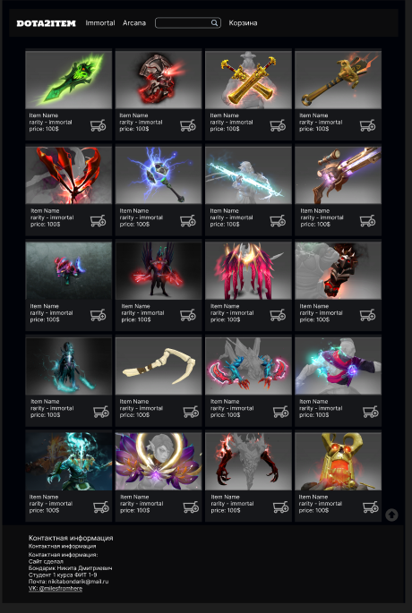

### 1.1.2. Открытый предмет

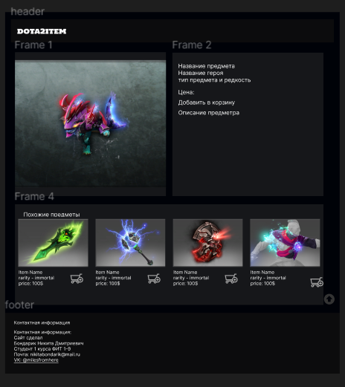

## 1.2. Версия для телефона

### 1.2.1. Страницы



### 1.2.2. При открытии

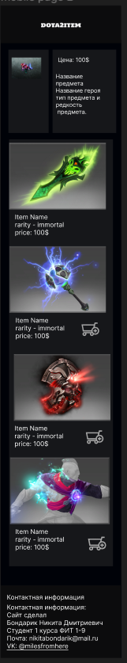

# 2. Листинг HTML-документов

## 2.1. Главная страница dota2item.html

|  |
| --- |
| <DOCTYPE html>  <html lang="en">  <head>      <meta charset="UTF-8">      <meta name="viewport" content="width=device-width, initial-scale=1.0">      <title>DOTA2ITEM</title>      <link rel="stylesheet" href="style/style.css">  </head>  <body style="background-color: #000208;" link="white" vlink="#cecece" alink="#838383">      <header>          <script src="style/script.js"></script>          <nav class="navbar">              <div class="navbar-brand"><img src="pics/dota2item-removebg-preview.png" width="150" height="90"></div>              <div class="navbar-toggle" onclick="toggleMenu()">☰</div>              <ul class="navbar-menu" id="navbar-menu">                  <li><button id="immortalButton">Immortal</button></li>                  <li><button id="arcaneButton">Arcane</button></li>                  <li><button id="showAllButton">All</button></li>                  <li><input type="text" id="searchInput" placeholder="Поиск по Dota2Item" autofocus></li>                  <li><div><button id="openCartBtn">Корзина</button></div></li>              </ul>          </nav>      </header>      <div id="cartModal" class="modal">          <div class="modal-content">              <span class="close">&times;</span>              <h2>Корзина</h2>              <div id="cartItems"></div>              <div>Общая сумма: <span id="totalPrice">0</span> $</div>              <button id="checkoutBtn"><h1>Оформить заказ</h1></button>          </div>      </div>      <div class="container">          <div class="item" alt="arcana">              <img src="pics/Bladeform Legacy.png">              <div class="item-details">                  <div class ="name">Bladeform Legacy</div>                  <div class="arcana">rarity - immortal</div>                  <button class="add-to-cart-btn"><img src="pics/корзина-removebg-preview.png"></button>                  <div class="price">22,28$</div>              </div>          </div>          <div class="item" alt="immorta">              <img src="pics/Blade of Tears.png">              <div class="item-details">                  <div class="name">Blade of Tears</div>                  <div class="immortal">rarity - immortal</div>                  <button><img class="add-to-cart-btn" src="pics/корзина-removebg-preview.png"></button>                  <div class="price">20,92$</div>              </div>          </div>          <div class="item"  alt="immorta">              <img src="pics/Genuine Eternal Radiance Blades.png">              <div class="item-details">                  <div class ="name">Genuine Eternal Blades</div>                  <div class="immortal">rarity - immortal</div>                  <button><img class="add-to-cart-btn" src="pics/корзина-removebg-preview.png"></button>                  <div class="price">20,21$</div>              </div>          </div>          <div class="item">              <img src="pics/Blistering Shade.png"  alt="immortal">              <div class="item-details">                  <div class ="name">Blistering Shade</div>                  <div class="immortal">rarity - immortal</div>                  <button><img class="add-to-cart-btn" src="pics/корзина-removebg-preview.png"></button>                  <div class="price">6,04$</div>              </div>          </div>          <div class="item"  alt="arcana">              <img src="pics/Fractal Horns of Inner Abysm.png">              <div class="item-details">                  <div class ="name">Fractal Horns of Abysm</div>                  <div class="arcana">rarity - Arcana</div>                  <button><img class="add-to-cart-btn" src="pics/корзина-removebg-preview.png"></button>                  <div class="price">22,04$</div>              </div>          </div>          <div class="item"  alt="immortal">              <img src="pics/Weapon of the Ardalan Interdictor.png">              <div class="item-details">                  <div class ="name">Weapon of the Ardalan</div>                  <div class="immortal">rarity - immortal</div>                  <button><img class="add-to-cart-btn" src="pics/корзина-removebg-preview.png"></button>                  <div class="price">120,21$</div>              </div>          </div>          <div class="item"  alt="immortal">              <img src="pics/Genuine Golden Lamb to the Slaughter.png">              <div class="item-details">                  <div class ="name">Genuine Golden Lamb </div>                  <div class="immortal">rarity - immortal</div>                  <button><img class="add-to-cart-btn" src="pics/корзина-removebg-preview.png"></button>                  <div class="price">104,08$</div>              </div>          </div>          <div class="item"  alt="immortal">              <img src="pics/Genuine Golden Pale Mausoleum.png">              <div class="item-details">                  <div class ="name">Genuine Golden Pale</div>                  <div class="immortal">rarity - immortal</div>                  <button><img class="add-to-cart-btn" src="pics/корзина-removebg-preview.png"></button>                  <div class="price">137,33$</div>              </div>          </div>          <div class="item"  alt="immortal">              <img src="pics/Genuine Skittering Desolation.png">              <div class="item-details">                  <div class ="name">Genuine Desolation</div>                  <div class="immortal">rarity - immortal</div>                  <button><img class="add-to-cart-btn" src="pics/корзина-removebg-preview.png"></button>                  <div class="price">9,50$</div>                  </div>          </div>          <div class="item"  alt="immortal">              <img src="pics/God's Mercy of the Crimson Witness.png">              <div class="item-details">                  <div class ="name">God's Mercy of the Crimson</div>                  <div class="immortal">rarity - immortal</div>                  <button><img class="add-to-cart-btn" src="pics/корзина-removebg-preview.png"></button>                  <div class="price">429,43$</div>              </div>          </div>          <div class="item"  alt="immortal">              <img src="pics/Inscribed Dragonclaw Hook.png">              <div class="item-details">                  <div class ="name">Inscribed Dragonclaw Hook</div>                  <div class="immortal">rarity - immortal</div>                  <button><img class="add-to-cart-btn" src="pics/корзина-removebg-preview.png"></button>                  <div class="price">178,40$</div>              </div>          </div>          <div class="item" alt="arcana">              <img src="pics/Feast of Abscession.png" >              <div class="item-details" >                  <div class ="name">Feast of Abscession</div>                  <div class="immortal">rarity - immortal</div>                  <button><img class="add-to-cart-btn" src="pics/корзина-removebg-preview.png"></button>                  <div class="price">21,60$</div>              </div>          </div>          <div class="item"  alt="immortal">              <img src="pics/Inscribed Transversant Soul of the Crimson Witness.png">              <div class="item-details">                  <div class ="name">Soul of the Crimson </div>                  <div class="immortal">rarity - immortal</div>                  <button><img class="add-to-cart-btn" src="pics/корзина-removebg-preview.png"></button>                  <div class="price">1065,06$</div>              </div>          </div>          <div class="item"  alt="immortal">              <img src="pics/mace of aeons.png">              <div class="item-details">                  <div class ="name">Mace Of Aeons</div>                  <div class="immortal">rarity - immortal</div>                  <button><img class="add-to-cart-btn" src="pics/корзина-removebg-preview.png"></button>                  <div class="price">316,48$</div>              </div>          </div>          <div class="item" alt="arcana">              <img src="pics/Manifold Paradox.png">              <div class="item-details">                  <div class ="name">Manifold Paradox</div>                  <div class="arcana">rarity - Arcana</div>                  <button><img class="add-to-cart-btn" src="pics/корзина-removebg-preview.png"></button>                  <div class="price">24,54$</div>              </div>          </div>          <div class="item" alt="immortal">              <img src="pics/Mantle of the Whispered Bond.png">              <div class="item-details">                  <div class ="name">Mantle of the Whispered</div>                  <div class="immortal">rarity - immortal</div>                  <button><img class="add-to-cart-btn" src="pics/корзина-removebg-preview.png"></button>                  <div class="price">1,87$</div>              </div>          </div>          <div class="item" alt="immortal">              <img src="pics/Origins of Faith.png">              <div class="item-details">                  <div class ="name">Origins of Faith</div>                  <div class="immortal">rarity - immortal</div>                  <button><img class="add-to-cart-btn" src="pics/корзина-removebg-preview.png"></button>                  <div class="price">4,33$</div>              </div>          </div>          <div class="item" alt="immortal">              <img src="pics/Radiant Conqueror Back.png">              <div class="item-details">                  <div class ="name">Radiant Conqueror Back</div>                  <div class="immortal">rarity - immortal</div>                  <button><img class="add-to-cart-btn" src="pics/корзина-removebg-preview.png"></button>                  <div class="price">50,23$</div>              </div>          </div>          <div class="item" alt="immortal">              <img src="pics/Righteous Thunderbolt.png">              <div class="item-details">                  <div class ="name">Righteous Thunderbolt</div>                  <div class="immortal">rarity - immortal</div>                  <button><img class="add-to-cart-btn" src="pics/корзина-removebg-preview.png"></button>                  <div class="price">16,19$</div>              </div>          </div>          <div class="item" alt="immortal">              <a href="Shadow in the Deep Slark.html"><img src="pics/Shadow in the Deep.png">              <div class="item-details">                  <div class ="name">Shadow in the Deep</div>                  <div class="immortal">rarity - immortal</div></a>                  <button><img class="add-to-cart-btn" src="pics/корзина-removebg-preview.png"></button>                  <div class="price">10,76$</div>              </div>          </div>      </div>      <button id="backToTopBtn"> ↑ </button>      <footer>          <div><h3>Контактная информация:</h3></div>          <h4><div>Сайт сделал</div>          <div>Бондарик Никита Дмитриевич</div>          <div>Студент 1 курса ФИТ 1-9</div> </h4>          <div>Почта: <a>nikitabondarik@mail.ru</a></div>          <div><a href="https://vk.com/milesfromhere">VK: @milesfromhere </a></div>      </footer>      <script src="products.json"></script> <!-- Загрузка товаров -->      <script src="style/script.js"></script> <!-- Ваш JavaScript -->  </body>  </html> |

# 3. Стили CSS/SASS

## 3.1. Стиль для главной страницы

|  |
| --- |
| .navbar {    color: #fff;    padding: 10px 20px;    display: flex;    justify-content: space-between;    align-items: center;  }  .navbar-toggle {    cursor: pointer;    display: none;  }  .navbar-menu {    display: flex;    list-style: none;    margin: 0;    padding: 0;  }  .navbar-menu li {    margin-right: 20px;  }  .navbar-menu li:last-child {    margin-right: 0;  }  @media only screen and (max-width: 768px) {    .navbar-brand img {        width: 240px;        height: 124px;    }    .navbar-menu {        display: none;        flex-direction: column;        position: absolute;        background-color: #222;        width: 100%;        top: 60px;        left: 0;        padding: 10px 0;        z-index: 1000;    }    .navbar-menu li {        margin-right: 0;        margin-bottom: 10px;    }    .navbar-menu li:last-child {        margin-bottom: 0;    }    .navbar-menu.open {        display: flex;    }    .navbar-toggle {        display: block;    }    .container {        padding: 0;    }    .item {        -ms-flex: 1 1 100%;        flex: 1 1 100%;        max-width: 100%;    }    .name,    .arcana,    .immortal,    .price {        margin: 5px;    }    .item img {        max-width: 100%;        height: auto;    }    #searchInput {        width: calc(100% - 20px);    }    .container button {        width: 50px;        height: 25px;        margin-top: -30px;    }    .basket {        width: 28px;        height: 25px;    }    .basket button {        margin-top: 20px;    }    footer {        height: auto;    }    .modal-content img {      max-width: 100%;      height: auto;      max-height: 100px; /* Установите максимальную высоту изображения */      margin-bottom: 10px; /* Добавим немного отступа между изображениями */  }  .modal {    text-align: center;    color: white;    display: none;    position: fixed;    z-index: 1;    left: 0;    top: 0;    width: 100%;    height: 100%;    overflow: auto;    background-color: rgba(0, 0, 0, 0.5);  }  .modal-content {    background-color: #333;    margin: 15% auto; /* Используем auto для вертикального выравнивания и горизонтального центрирования */    padding: 500px;    width: 100%;    max-width: 50px; /* Ограничиваем максимальную ширину модального окна */    border-radius: 10px; /* Добавим скругление углов */    box-shadow: 0 4px 8px rgba(0, 0, 0, 0.2); /* Добавим тень */  }  }  .container {    display: -webkit-box;    display: -ms-flexbox;    display: flex;    -ms-flex-wrap: wrap;        flex-wrap: wrap;    gap: 10px;    padding: 11px;    -webkit-box-pack: center;        -ms-flex-pack: center;            justify-content: center;  }  .item {    -webkit-box-flex: 1;        -ms-flex: 1 1 330px;            flex: 1 1 330px;    max-width: 310px;    height: auto;    background-color: #333;    overflow: hidden;    padding: 3px;    font-family: Avro;  }  .item img {    width: 100%;    height: auto;    -webkit-transition: -webkit-transform 0.3s ease;    transition: -webkit-transform 0.3s ease;    transition: transform 0.3s ease;    transition: transform 0.3s ease, -webkit-transform 0.3s ease;  }  .item:hover img {    -webkit-transform: scale(1.05);            transform: scale(1.05);  }  .item:active img {    transform: scale(0.9);  }  .top {    width: 90%;    margin: left;    padding: 0 15px;  }  header {    width: 90%;    height: 10px;    background-color: #0C0C0D;    display: -webkit-box;    display: -ms-flexbox;    display: flex;    -webkit-box-align: center;        -ms-flex-align: center;            align-items: center;    margin: 0 auto;    padding: 20px;  }  .name {    text-align: left;    font-family: "Trebuchet MS", sans-serif;    color: white;    margin-left: 15px;    margin-top: 15px;    text-shadow: 2px 2px 4px rgba(0, 0, 0, 0.5);    font-weight: lighter;  }  .immortal {    margin-left: 15px;    text-align: left;    text-shadow: 2px 2px 4px rgba(0, 0, 0, 0.5);    font-family: "Trebuchet MS", sans-serif;    color: #838383;    font-size: 10px;  }  .arcana {    margin-left: 15px;    text-align: left;    text-shadow: 2px 2px 4px rgba(0, 0, 0, 0.5);    font-family: "Trebuchet MS", sans-serif;    color: #838383;    font-size: 10px;  }  .price {    text-align: right;    font-family: "Impact", fantasy;    color: white;    font-size: 20px;    margin-right: 15px;    margin-bottom: 15px;    text-shadow: 2px 2px 4px rgba(0, 0, 0, 0.5);  }  button {    font-family: "Trebuchet MS", sans-serif;    border: none;    background: none;    cursor: pointer;    padding: 0;    color: white;    margin: 17px;  }  button:hover {    color: #838383;  }  #backToTopBtn {    position: fixed;    bottom: 20px;    right: 20px;    display: none;    background-color: #0C0C0D;    color: #fff;    border: none;    border-radius: 5px;    padding: 10px 20px;    cursor: pointer;    z-index: 999;  }  #backToTopBtn:hover {    background-color: #838383;  }  #searchInput {    background-color: #0C0C0D;    width: 300px;    padding: 10px;    margin-top: 20px;    font-size: 13px;    border-color: #0C0C0D;    border-radius: 5px;    margin-bottom: 20px;  }  #searchInput:focus {    color: white;    outline: none;    border-color: #007bff;    -webkit-box-shadow: 0 0 5px rgba(0, 123, 255, 0.5);            box-shadow: 0 0 5px rgba(0, 123, 255, 0.5);  }  #searchInput:hover {    border-color: #007bff;  }  footer {    font-family: "Trebuchet MS", sans-serif;    background-color: #0C0C0D;    color: white;    padding: 20px;    text-align: left;    left: 0;    bottom: 0;    width: 100%;    height: 400px;  }  .container button {    width: 60px;    height: 30px;    float: right;    margin-top: -35px;    background: none;    border: none;    cursor: pointer;    transition: transform 0.3s ease;  }  .basket {    margin-top: -5px;    width: 33px;    height: 30px;  }  li button {    margin-top: 30px;  }  .container button:hover {    transform: scale(1.1);  }  .container button:active {    transform: scale(0.9);  }  .basket button:hover {    transform: scale(1.1);  }  .basket:active {    transform: scale(0.9);  }  a {    text-decoration: none;  }  /*# sourceMappingURL=style.css.map */  .modal {    text-align: center;    color: white;    display: none;    position: fixed;    z-index: 1;    left: 0;    top: 0;    width: 100%;    height: 100%;    overflow: auto;    background-color: rgba(0, 0, 0, 0.5);  }  .modal-content {    background-color: #333;    margin: 15% auto; /* Используем auto для вертикального выравнивания и горизонтального центрирования */    padding: 20px;    width: 80%;    max-width: 600px; /* Ограничиваем максимальную ширину модального окна */    border-radius: 10px; /* Добавим скругление углов */    box-shadow: 0 4px 8px rgba(0, 0, 0, 0.2); /* Добавим тень */  }  .close {    color: #333;    float: right;    font-size: 28px;    font-weight: bold;  }  .close:hover,  .close:focus {    color: black;    text-decoration: none;    cursor: pointer;  }  .close {    color: gray;    float: right;    font-size: 28px;    font-weight: bold;  }  .close:hover,  .close:focus {    color: white;    text-decoration: none;    cursor: pointer;  } |

## 3.2. Стиль для открытой страницы

|  |
| --- |
| @media (max-width: 767px) {    .container {      grid-template-columns: 1fr;    }    .navbar-brand {      padding-left: 20%;    }  }  .navbar {    color: #fff;    padding: 10px 20px;    display: flex;    justify-content: space-between;    align-items: center;  }  .navbar-toggle {    cursor: pointer;    display: none;  }  .navbar-menu {    display: flex;    list-style: none;    margin: 0;    padding: 0;  }  .navbar-menu li {    margin-right: 20px;  }  .navbar-menu li:last-child {    margin-right: 0;  }  .navbar-menu {    display: none;  }  .navbar-toggle {    display: block;  }  .navbar-toggle:hover {    color: #ddd;  }  .navbar-menu.open {    display: flex;    flex-direction: column;    position: absolute;    background-color: #222;    width: 100%;    top: 60px; /* Adjust as needed */    left: 0;    padding: 10px 0;    z-index: 1000;  }  .top {      width: 90%;      margin: left;      padding: 0 15px;    }      header {      width: 90%;      height: 10px;      background-color: #0C0C0D;      display: -webkit-box;      display: -ms-flexbox;      display: flex;      -webkit-box-align: center;          -ms-flex-align: center;              align-items: center;      margin: 0 auto;      padding: 20px;      margin-bottom: 15px;    }      .name {      text-align: left;      font-family: "Trebuchet MS", sans-serif;      color: white;      margin-left: 15px;      margin-top: 15px;      text-shadow: 2px 2px 4px rgba(0, 0, 0, 0.5);      font-weight: lighter;    }      .immortal {      margin-left: 15px;      text-align: left;      text-shadow: 2px 2px 4px rgba(0, 0, 0, 0.5);      font-family: "Trebuchet MS", sans-serif;      color: #838383;      font-size: 10px;    }      .arcana {      margin-left: 15px;      text-align: left;      text-shadow: 2px 2px 4px rgba(0, 0, 0, 0.5);      font-family: "Trebuchet MS", sans-serif;      color: #838383;      font-size: 10px;    }      .price {      text-align: right;      font-family: "Impact", fantasy;      color: white;      font-size: 25px;      margin-right: 15px;      margin-bottom: 15px;      text-shadow: 2px 2px 4px rgba(0, 0, 0, 0.5);    }    button {      font-family: "Trebuchet MS", sans-serif;      border: none;      background: none;      cursor: pointer;      padding: 0;      color: white;      margin: 17px;    }      button:hover {      color: #838383;    }      #backToTopBtn {      position: fixed;      bottom: 20px;      right: 20px;      display: none;      background-color: #333;      color: #fff;      border: none;      border-radius: 5px;      padding: 10px 20px;      cursor: pointer;      z-index: 999;    }    footer {      font-family: "Trebuchet MS", sans-serif;      background-color: #0C0C0D;      color: white;      padding: 20px;      text-align: left;      left: 0;      bottom: 0;      width: 100%;      height: 400px;    }    body {      margin: 0;      padding: 0;      font-family: Arial, sans-serif;  }  .container {      display: grid;      grid-template-columns: repeat(2,2fr);      grid-template-rows: auto auto auto;      grid-gap: 5px;      padding: 11px;  }  .frame {      color: white;      background-color: #333;      padding: 10px;  }  .input-group {      margin-bottom: 10px;  }  .input-group label {      display: block;      margin-bottom: 5px;  }  .input-group input {      width: 100%;      padding: 10px;      border: 1px solid #ccc;      border-radius: 5px;  }  .frame img {      width: 80%;      height: auto;  }  .frame {    box-shadow: 0 0 20px rgba(0, 0, 0, 0.1), 0 0 40px rgba(0, 0, 0, 0.2);  }  .frame img {    display: flex;    justify-content: center;    align-items: center;    padding: 10%;  }  div {    text-shadow: 1px 1px 2px rgba(0, 0, 0, 0.1);  }  .some-container {    display: -webkit-box;    display: -ms-flexbox;    display: flex;    -ms-flex-wrap: wrap;        flex-wrap: wrap;    gap: 10px;    padding: 11px;    -webkit-box-pack: center;        -ms-flex-pack: center;            justify-content: center;  }  .some {    -webkit-box-flex: 1;        -ms-flex: 1 1 330px;            flex: 1 1 330px;    max-width: 310px;    height: auto;    background-color: #333;    overflow: hidden;    padding: 3px;    font-family: Avro;  }  .some img {    width: 100%;    height: auto;    -webkit-transition: -webkit-transform 0.3s ease;    transition: -webkit-transform 0.3s ease;    transition: transform 0.3s ease;    transition: transform 0.3s ease, -webkit-transform 0.3s ease;  }    .some:hover img {    -webkit-transform: scale(1.05);            transform: scale(1.05);  }  .price {    text-align: right;    font-family: "Impact", fantasy;    color: white;    font-size: 20px;    margin-right: 15px;    margin-bottom: 15px;    text-shadow: 2px 2px 4px rgba(0, 0, 0, 0.5);  }  .name {    margin-left: 15px;    text-align: left;    font-family: "Trebuchet MS", sans-serif;    color: white;    margin-left: 15px;    margin-top: 15px;    text-shadow: 2px 2px 4px rgba(0, 0, 0, 0.5);    font-weight: lighter;  }  .immortal {    margin-top: -15px;    margin-left: 15px;    text-align: left;    text-shadow: 2px 2px 4px rgba(0, 0, 0, 0.5);    font-family: "Trebuchet MS", sans-serif;    color: #838383;    font-size: 10px;  }  .arcana {    margin-top: -15px;    margin-left: 15px;    text-align: left;    text-shadow: 2px 2px 4px rgba(0, 0, 0, 0.5);    font-family: "Trebuchet MS", sans-serif;    color: #838383;    font-size: 10px;  }  .some button {    margin-top: -20px;    width: 60px;    height: 30px;    float: right;  }  .basket {    width: 33px;    height: 30px;  }  .some button:hover {    transform: scale(1.1);  }  .some button:active {    transform: scale(0.9);  }  .basket button:hover {    transform: scale(1.1);  }  .basket:active {    transform: scale(0.9);  }  button img {    width: 80px;    height: 40px;  }  .buy button:hover {    transform: scale(1.1);  }  .buy:active {    transform: scale(0.9);  }  .buy {    justify-content: center;    align-items: center;  } |

# 3. Скрипты JS

|  |
| --- |
| document.addEventListener('DOMContentLoaded', function() {      const immortalButton = document.getElementById('immortalButton');      const arcaneButton = document.getElementById('arcaneButton');      const showAllButton = document.getElementById('showAllButton');      function hideAllItems() {          const items = document.querySelectorAll('.item');          items.forEach(item => {              item.style.display = 'none';          });      }      function showAllItems() {          hideAllItems();          const items = document.querySelectorAll('.item');          items.forEach(item => {              item.style.display = 'block';          });      }      function showItemsByAlt(alt) {          hideAllItems();          const items = document.querySelectorAll(`.item[alt="${alt}"]`);          items.forEach(item => {              item.style.display = 'block';          });      }      immortalButton.addEventListener('click', () => showItemsByAlt('immortal'));      arcaneButton.addEventListener('click', () => showItemsByAlt('arcana'));      showAllButton.addEventListener('click', showAllItems);      const backToTopButton = document.getElementById('backToTopBtn');      window.addEventListener('scroll', function() {          if (window.pageYOffset > 100) {              backToTopButton.style.display = 'block';          } else {              backToTopButton.style.display = 'none';          }      });      backToTopButton.addEventListener('click', function() {          window.scrollTo({              top: 0,              behavior: 'smooth'          });      });      const searchInput = document.getElementById('searchInput');      const items = document.querySelectorAll('.item');      searchInput.addEventListener('input', function() {          const searchText = this.value.trim().toLowerCase();          items.forEach(item => {              const name = item.querySelector('.name').textContent.toLowerCase();              if (name.includes(searchText)) {                  item.style.display = 'block';              } else {                  item.style.display = 'none';              }          });      });      const cart = {          items: [],          total: 0,          addItem: function(item) {              this.items.push(item);              this.total += item.price;              this.render();          },          checkout: function() {              // Логика оформления заказа              alert('Оформление заказа...');          },          render: function() {              const cartItemsContainer = document.getElementById('cartItems');              cartItemsContainer.innerHTML = '';              this.items.forEach(item => {                  const itemElement = document.createElement('div');                  itemElement.innerHTML = `                      <img src="${item.image}" alt="${item.name}">                      <div>${item.name} - ${item.price} $</div>                  `;                  cartItemsContainer.appendChild(itemElement);              });              document.getElementById('totalPrice').textContent = this.total;          }      };      // Добавление обработчиков событий для кнопок "Add to Cart"      document.querySelectorAll('.add-to-cart-btn').forEach(button => {          button.addEventListener('click', function() {              const parent = this.closest('.item');              const name = parent.querySelector('.name').textContent;              const price = parseFloat(parent.querySelector('.price').textContent.replace('$', ''));              const image = parent.querySelector('img').src;              const item = { name, price, image };              cart.addItem(item);          });      });      // Обработка нажатия на кнопку "Оформить заказ"      document.getElementById('checkoutBtn').addEventListener('click', function() {          cart.checkout();      });      // Обработка нажатия на кнопку "Корзина"      document.getElementById('openCartBtn').addEventListener('click', function() {          const cartModal = document.getElementById('cartModal');          cartModal.style.display = 'block';      });      // Закрытие модального окна корзины      document.querySelector('.close').addEventListener('click', function() {          const cartModal = document.getElementById('cartModal');          cartModal.style.display = 'none';      });      // Закрытие модального окна корзины при клике вне его области      window.addEventListener('click', function(event) {          const cartModal = document.getElementById('cartModal');          if (event.target === cartModal) {              cartModal.style.display = 'none';          }      });      searchInput.addEventListener('click', function(event) {          // Предотвращаем всплытие события          event.stopPropagation();      });      });  function toggleMenu() {      var menu = document.getElementById("navbar-menu");      if (menu.classList.contains("open")) {          menu.classList.remove("open");      } else {          menu.classList.add("open");          menu.addEventListener("click", function(event) {               menu.classList.remove("open");           });      }  }  const closeButton = document.querySelector('.close');  // Добавляем обработчик события клика  closeButton.addEventListener('click', function() {      const cartModal = document.getElementById('cartModal');      cartModal.style.display = 'none';  }); |